目录
第一章： 1
计算及图形学概念： 1
现代图形学研究内容： 1
计算及图形学的应用： 2
第二章： 2
相关概念： 3
数学定义： 5
固定渲染管线： 7
第三章 8
第四章 9
运动与变换： 9
四元数： 9
第五章 10
颜色模型： 10
传统Phong模型： 11
全局光照：（GI / Global Illumination） 12
光源： 13
光照技术 13
渲染路径 13
色彩空间 14
基于物理着色 14
第六章 15
物理引擎 15
常用引擎 15
物理控制 16
特殊组件 16
第七章 16
顶点动画 16
骨骼动画 17
动画Training 18
人工智能AI 18
第八章 19
画布 19
基本布局 20
交互组件 20
动画集成 21
为多种分辨率创建UI 22
第九章 22
数据可视化 22
应用领域 22

第一章：

计算及图形学概念：
计算机图形学（CG）是使用一种数学算法将二维或三维图形转化为计算机显示器的栅格形式的科学。
CG的主要研究内容是研究如何在计算机中表示图形、利用计算机进行图形的处理和显示的相关原理与算法。
CG的主要目的：利用计算机绘画出有真实感的图形。
包含内容： 建模
渲染
动画
人机交互

现代图形学研究内容：

建模：
建模过程包括编辑物体表面或材料性质（颜色、荧光度、漫反射和镜面反射分量）（或叫做粗糙度和光洁度、反射特性、透明度、不透明度、折射指数），增加纹理、凹凸映射和其他特征。
建模可能也包括各种和准备动画的三位模型相关的各种活动。

动画：
动画：对模型随时间变换的描述。
常用方法：设置关键帧、动作捕捉、骨骼动画、逆运动学（ik）

渲染：
渲染速度：每秒20-120帧
渲染包括镜头光晕、景深、运动模糊的视觉效果
包括：粒子系统（雨、烟、火等）
体采样（模拟雾、尘、其他空间大气效果）
焦散效果（模拟光被不均匀折射性质的表面所聚集现象，例如泳池底部光的涟漪）
次表面散射（模拟光在人体皮肤这样的实体对象内部反射的现象）

人机交互：
从形式上分：
1、命令语言交互（Command HCI）：计算机语言
2、图形交互（Graphic HCI）：图形用户界面（GUI）主流
3、自然人机交互（Natural HCI）：借助物理的、空间的、形象的表示。

计算及图形学的应用：
应用：数字娱乐：军事仿真、工业仿真、医疗可视化、科学可视化、商业仿真、计算机辅助教育、VR&AR&MR

第二章：

相关概念：

渲染管线：

概念：
3D场景从创建到最终输出到屏幕上显示，中间要经历一系列处理流程，称之为流水线、或管线。

分类：
固定渲染管线-Fixed render pipeline
可编程渲染管线-Programmable render pipeline

固定渲染管线：
是标准的几何&光照管线，功能是固定的，它控制着世界、视、投影变换及固定光照控制和纹理混合。

可编程渲染管线：
对渲染管线中的顶点运算和像素运算分别进行编程处理，而无须象以前那样套用一些固定函数，取代设置参数来控制管线，最早出现与DX8，包括PS和VS两部分。
即Shader编程，GPU执行

渲染管线是干什么的及使用步骤：
渲染管线做的事情就是让计算机完成图形功能，而图形功能其实就是做了--有了光源、房子和相机，然后计算相机上面拍出的照片到底是什么样子的
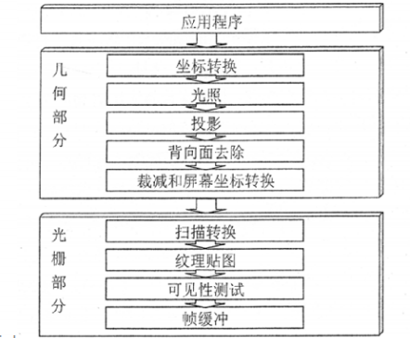

三角形网格：
三角网格是多边形网格的一种，多边形网格又被称为“Mesh”，是计算机图形学中用于为各种不规则物体建立模型的一种数据结构。
现实世界中的物体表面直观上看都是曲面构成的；而在计算机世界中，由于只能用离散的结构去模拟现实中连续的事物。所以现实世界中的曲面实际上在计算机里是由无数个小的多边形面片去组成的。

虚拟摄像机：
Camera确定3D世界中的哪部分是可见的，并且投影到屏幕上进行显示。
视锥体（view frustum）是由视角(FOV)和近裁剪面（Near Plane）与远裁剪面（Far Plane）定义的一个平截头体。

像素和分辨率：
像素是组成图象的最基本单元要素：点。
分辨率：每英寸像素（Pixel per inch, ppi）和每英寸点（Dot per inch,dpi）

数学定义：

坐标系：
左手坐标系、右手坐标系（3DMAX与Unity相反）（unity左手）
坐标系Coordinate(左手坐标（OpenCV）、右手坐标(OpenGL))

向量：
几何学中，我们用有向线段表示向量。
向量的两个属性是他的长度和他的顶点所指的方向。
向量与位置无关。有同样长度和方向的两个向量是相等的，即使他们在不同的位置。

点积：
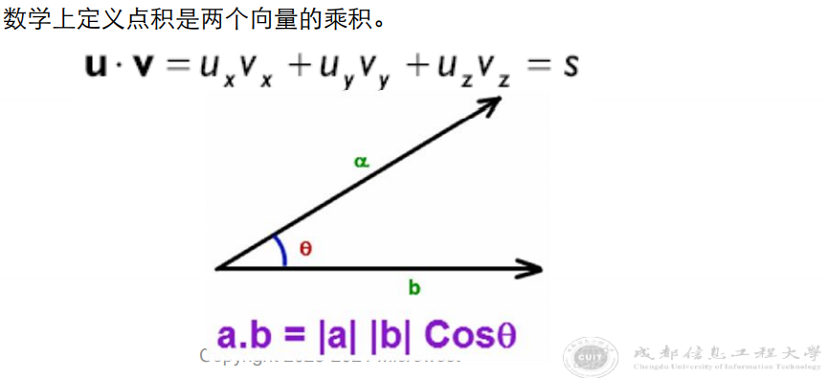

叉积：
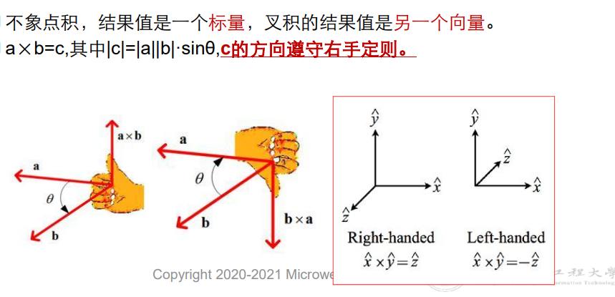

投影：
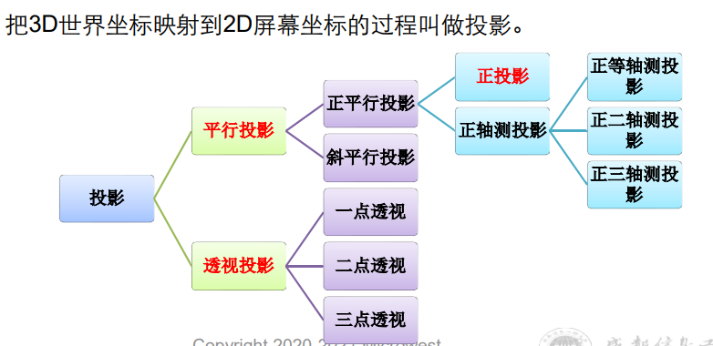

平行投影
当我们去掉3D空间中的一个维数的时候，就得到了平行投影

正三面投影
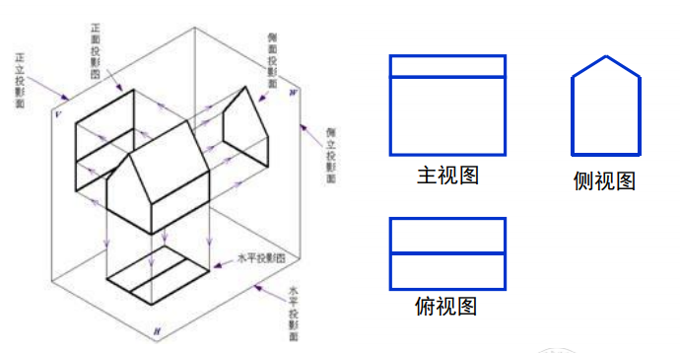

透视投影
透视投影是用中心投影法将形体投射到投影面上，从而获得的一种较为接近视觉效果的单面投影图。
焦距：焦点距离确定了视角的区域。焦点距离小则视角宽，焦点距离大则视角窄。这有助于把距离作为屏幕像素的度量。比如说，如果选择的焦点距离是160像素，显示分辨率是320×320像素，则视角是90度。

固定渲染管线：

自身坐标系：
又叫建模空间，定义物体的三角形网格的坐标系

世界坐标系：
把它们都放到同一个世界坐标系中。物体从自身坐标系到世界坐标系中的换叫做世界变换。

观察坐标系：
在虚拟世界中，虚拟摄像机就是我们的“眼睛”，计算机每次只能从唯一的视角出发来渲染物体。世界坐标系中的所有物体都将随着照相机的变换而做相同的变换。这个变换就叫做视图坐标系变换。

背面剔除：
对象的某些面我们是看不到的，例如你观察一个立方体，最多只能同时看到3个面。开启背面剔除则能明显改善渲染性能。

光照：
给物体施加的光照大大增加了场景中物体的真实性

裁剪：
确定图形中哪些落在显示区之内，哪些在之外；裁掉不可显示的部分，留下可显示的部分

投影：
3D转换为2D

视口坐标系：
视口变换将顶点坐标从投影平面转换到屏幕的一个矩形区域中，该区域称为视口。

光栅化：
就是把矢量图形转化成像素点儿的过程；从矢量的点线面的描述，变成像素的描述。

第三章
“项目”窗口显示可在中使用的资源库项目。当您将资产导入项目时，它们会出现在此处。
项目窗口场景视图允许您直观地导航和编辑您的场景。
项目窗口层次窗口是中每个对象的层次文本表示场景。场景中的每个项目在层次中都有一个条目。
项目窗口工具栏提供了对最重要的工作特性的访问。包含用于操纵场景视图及其对象的基本工具。
场景包含游戏的环境和菜单。

第四章

运动与变换：
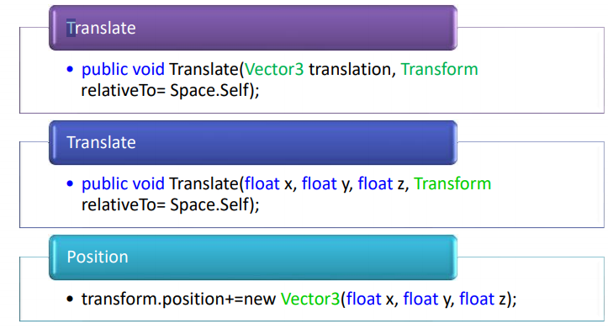
沿着机身右方轴（Unity中的+X）进行旋转，称为pitch，中文叫俯仰。
沿着机头上方轴（Unity中的+Y）进行旋转，称为Yaw，中文叫偏航。
沿着机头前方轴（Unity中的+Z）进行旋转，称为Roll，中文叫侧滚

四元数：
基于超复数概念，直觉上不容易理解；
一个四元数可以表示为q = w + xi + yj + zk；
是紧凑的，不会出现万向节锁并且能够很容易被插值
如果想要进行多个旋转变换，只需左乘去他四元数变换即可。

第五章

颜色模型：

模型内容：
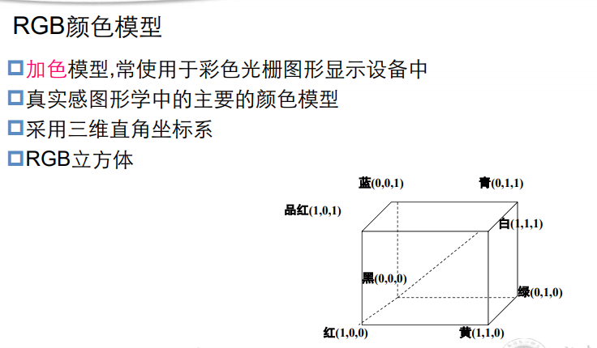
红、绿、蓝原色混合在一起可以产生复合色
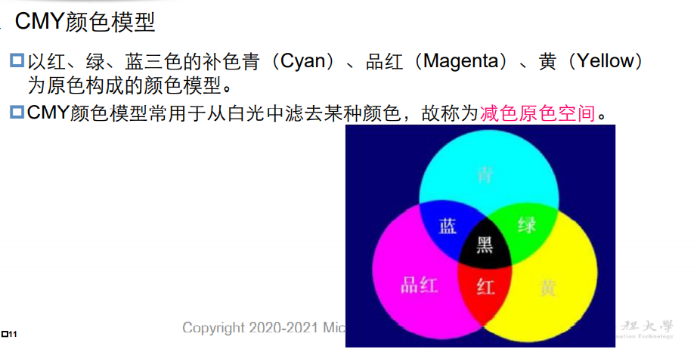
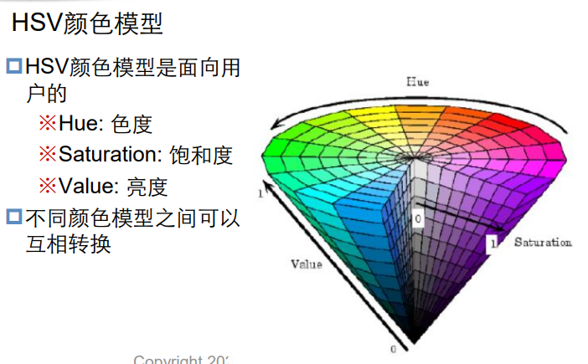

RGB与CMY区别：
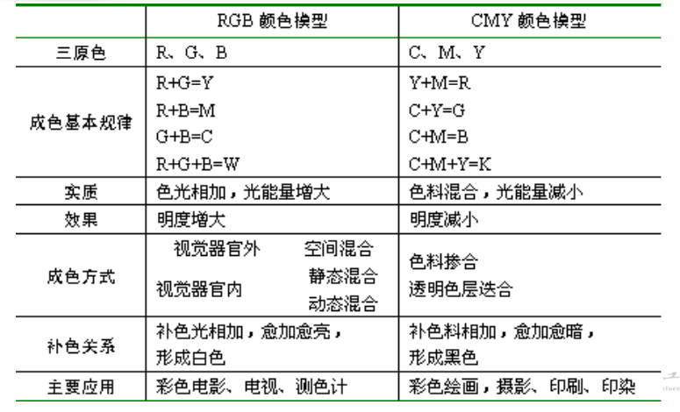

传统Phong模型：
（定向射线、反射光线、多重反射光线、环境）

The Phong Light Model:(灯光模型)
可以快速计算的简单模型；
主成分分析模型的表面范围从粗糙到光滑；
有三个组成部分: 漫射:粗糙/镜面:闪亮/环境:背景光水平

环境光：（Ambient Light）
这种类型的灯光将被其他所有表面反射且被用在照亮整个场景。
物体的各部分都被照亮，对于一个角度，甚至穿过不在光源直接照射的地方他们都能被照亮。
用来模拟光在物体和环境之间多次反射

镜面反射：（Specular Reflection）
这种灯光按照特殊方向传播。当它照射到一个表面时，它严格地按照一个方向反射。
这将产生一个明亮的光泽 。
这种光泽只有在灯光照射在磨光的表面上才会产生。

漫反射：（Diffuse Reflection）
这种灯光按照特殊方向传播。当它照射到一个表面，它在所有方向上均匀的反射。
这种灯光将成为你的资源中照射的普通灯光。

全局光照：（GI / Global Illumination）
是一个用来模拟光的互动和反弹等复杂行为的算法，要精确的仿真全局光照非常有挑战性，付出的代价也高。
全局光照，表现了直接照明和间接照明的综合效果。
当光从光源被发射出来后，碰到障碍物就反射和折射，经过无数次的反射和折射，物体表面和角落都会有光感，像真实的自然光。

光源：
点光源
聚光灯
平行灯光（模拟太阳）
区域灯光：不支持GI
发光材质：unity提供，可以让物体表面发光可以反射场景内像是颜色或是光强度等，能在游戏内改变的光源。
环境光

光照技术

实时光照
Unity 光源：方向光、聚光灯、点光源
特性：实时的

烘焙光贴图
烘焙一张光照贴图，场景内静态对象基于光的影响算出一张贴图效果，并迭在场景对象上建立照明效果
特性的：静态的

预计算全局光照
实时运算复杂的场景光源互动，能建立昏暗的环境带有丰富的全局光照反射，并实时反映光源的改变。

渲染路径

前向渲染
每个对象著色是根据每个影响对象的光
优点：快速、硬件需求低
缺点：成本高（灯光越多，成本越高）

延迟渲染
延迟了光的遮蔽与混合信息直到第一次接收到的表面的位置、法线、以及材质数据著色到一个”几何缓冲器”(G-buffer)
优点：是照明的着色成本是和像素数量成正比，而非灯光数量，不用再管控场景灯光数量。
缺点：呈现可预见的效能特点，硬件需求高

色彩空间
色彩空间决定采用哪种算法来计算照明或材质加载时的颜色混合，这会对画面真实感有很大的影响。推荐维Linear

基于物理着色
以某种方式模拟现实中材质和光照的相互作用。
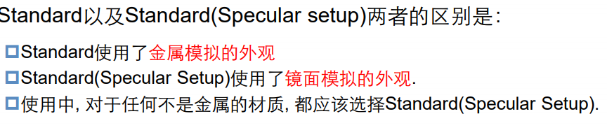
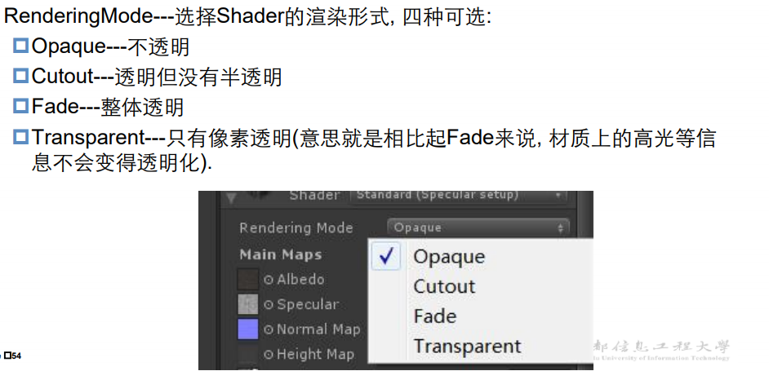

第六章

物理引擎
物理引擎使用对象属性（速度、加速度、动量、冲量、碰撞、力、力矩、阻尼、扭矩或弹性等）来模拟刚体的运动、旋转和碰撞等行为
好的物理引擎允许模拟复杂的机械装置，像球形关节、轮子、气缸或者铰链等。有些还支持非刚性体的物理属性，如软体、流体等
概念：
是仿真物理系统的软件，使虚拟世界的物体运动符合真实世界的物理定律
分类
高精度物理引擎：
实时物理引擎：

常用引擎
Havok
PhysX
Bullet
Unity有内置的NVIDIA PhysX物理引擎

物理控制
刚体-Rigidbody
恒力-Constant Force
盒碰撞器-Box Collider
触发器 Triggers(不受物理引擎控制)
球体碰撞器-Sphere Collider（三维上均等调节大小）
胶囊碰撞器-Capsule Collider(半径高度均可单独调节)
网格碰撞器-Mesh Collider
地形碰撞器-Terrain Collider
Hinge Joint铰链关节
Spring Joint 弹簧关节

特殊组件
角色控制器-Character Controller(不是刚体属性)
车轮碰撞器-Wheel Collider
Cloth 布料

第七章

顶点动画
顶点动画中，每帧动画其实就是模型特定姿态的一个“快照“(关键帧)。通过在帧之间插值的方法，引擎可以得到平滑的动画效果。

骨骼动画
在骨骼动画中，模型具有互相连接的"骨骼"组成的骨架结构，通过改变骨骼的朝向和位置来为模型生成动画。
基本原理：
角色的躯体是由网格来表示的，网格由大量三角形组成，三角形由顶点组成，为了模仿现实世界中角色自身的动作，就需要为角色网格添加一套骨骼，同时需要确定那些顶点依附于那块骨骼，样当骨骼运动的时候就能牵引依附骨骼的顶点一起运动。
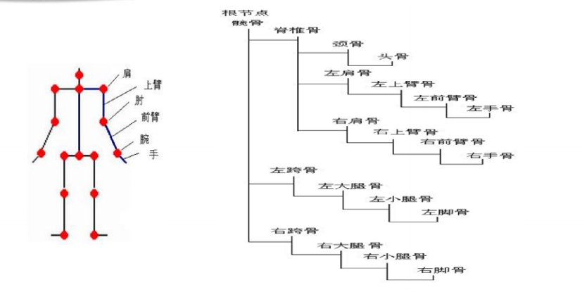
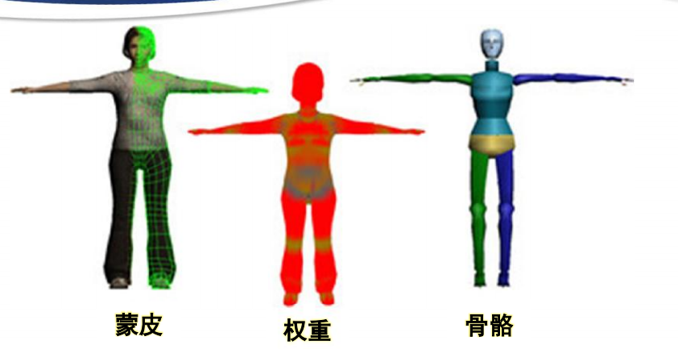

动画Training
1、放置模型文件
2、准备动画片段文件“Animation Clip”
3、创建动画控制器 Animator Controller
4、在Animator窗口减价Animation Clip
5、创建状态转换“Transition”连线
6、添加状态切换的条件参数
7、为每个连线设置Conditions

人工智能AI
知识图谱：描述真实世界中存在的各种实体或者概念及其关系
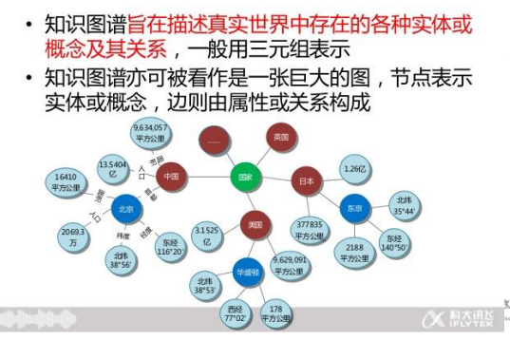
知识交互和可视化
群体仿真

第八章

画布
概念：
画布是所有用户界面元素应该在里面的区域。画布是一个带有画布组件的游戏对象，所有用户界面元素必须是这样一个画布的子元素,画布使用事件系统对象来帮助消息系统。
元素绘制顺序:
画布中的用户界面元素按照它们在层次结构中出现的顺序绘制。先画第一个孩子，再画第二个孩子，依此类推。如果两个用户界面元素重叠，后面的元素将出现在前面的元素之上。
渲染模式：
画布有一个渲染模式设置，可以用来在屏幕空间或世界空间渲染
屏幕空间-覆盖（用户界面元素放在顶部，更改，画布自动改变进行匹配）
屏幕空间-摄像机（画布放在指定摄像机前面的指定距离、摄像机设置会影响用户界面的外观）
世界空间（“diegetic接口）（在此渲染模式下，画布将像场景中的任何其他对象一样工作。画布的大小可以使观击看大图换手动设置）

基本布局
矩形工具
出于布局的目的，每个用户界面元素都表示为一个矩形。可以使用工具栏中的矩形工具在场景视图中操作该矩形。矩形工具可以用来移动，调整大小和旋转用户界面元素
矩形变换
矩形变换是一个新的变换组件，用于所有用户界面元素，而不是常规的变换组件。
锚：锚在场景视图中显示为四个小三角形手柄。
锚点预设：您可以将用户界面元素固定在父元素的侧面或中间，或者随着父元素的大小一起拉伸。水平和垂直错定是独立的。

交互组件
按钮-事件
一个按钮有一个Onclick UnityEvent来定义它在被单击时将做什么。
- 面板中添加响应函数
- 代码绑定相应函数
- Lamda式绑定响应函数
滑块
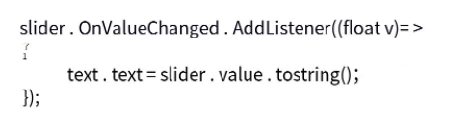
卷动条
有一个Onvaluechanged单位不需要定义它将做什么，改变值可以改变其位置
下拉式
输入栏
滚动条

动画集成
要使用动画过渡模式，需要在控制器元素上附加一个动画组件。这可以通过单击“自动生成动画”来自动完成。这还会生成一个动画控制器，其状态已经设置好，需要保存。
新的动画控制器马上就可以使用了。与大多数动画控制器不同，该控制器还存储控制器过渡的动画，如果需要，可以定制这些动画。

为多种分辨率创建UI
默认情况下，用户界面元素锚定在父矩形的中心。如果分辨率改变为横向宽高比，按钮甚至可能不再位于屏幕的矩形内。
一旦按钮被固定在它们各自的角上，当把分辨率改变到不同的纵横比时，它们就会粘在上面。

第九章

数据可视化
是关于数据 的科学技术研究。
它是一个处于不断演变之中的概念，其边界在不断地扩大。
主要指的是技术上较为高级的技术方法，而这些技术方法允许利用图形、图像处理、计算机视觉以及用户界面，通过表达、建模以及对立体、表面、属性以及动画的显示，对数据加以可视化解释。
与立体建模之类的特殊技术方法相比，数据可视化所涵盖的技术方法要广泛得多。
数据可视化旨在借助于图形化手段，清晰有效地传达与沟通信息。

应用领域

宏观态势可视化
通过建立复杂的仿真环境，通过大量数据多维度的积累，可以直观、灵活、逼真地展示宏观态势，从而让非专业人士很快掌握某一领域的整体态势、特征。

设备仿真运行可视化
通过CG与物联网技术相融合，实现对设备的可视化表达，使
管理者对其所管理的设备有形象具体的概念，对设备所处的位置、外形及所有参数一目了然，会大大减少管理者的劳动强度，提高管理效率和管理水平，是“工业4.0”涉及的“智能生产”的具体应用之一。

数据统计分析可视化
此领域是目前媒体大众提及最多的应用，可用于商业智能、政府决策、公众服务、市场营销等领域。

